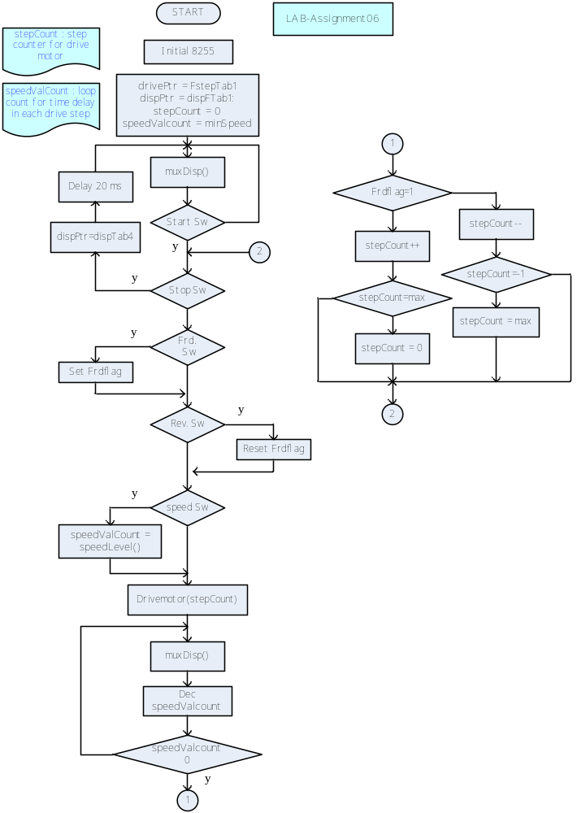

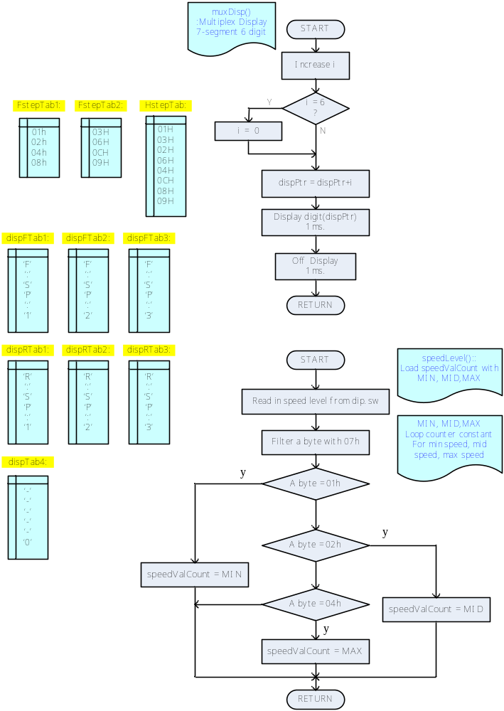

- ระบบขับ stepping motor ปรับความเร็วได้ 3 ระดับด้วย dip switch และสวิทช์ speed-ent มีสวิทช์เลือกโหมด Forward, Reverse และปุ่ม Start, Stop ภาคแสดงผลใช้ 7-segment (ET-Board) เพื่อแสดงทิศทางการหมุนมอเตอร์และระดับความเร็ว
(30 คะแนน)

